Lección 14: Escribamos y resolvamos ecuaciones con números desconocidos
- Trabajemos con ecuaciones que tienen números desconocidos.

Calentamiento: Conversación numérica: Cincos
Encuentra mentalmente el valor de cada expresión.
- $1×5$
- $2×5$
- $3×5$
- $4×5$

14.1: Clasificación de tarjetas: Números desconocidos
Tu profesor te va a dar un grupo de tarjetas. Empareja cada ecuación con una situación o con un diagrama.
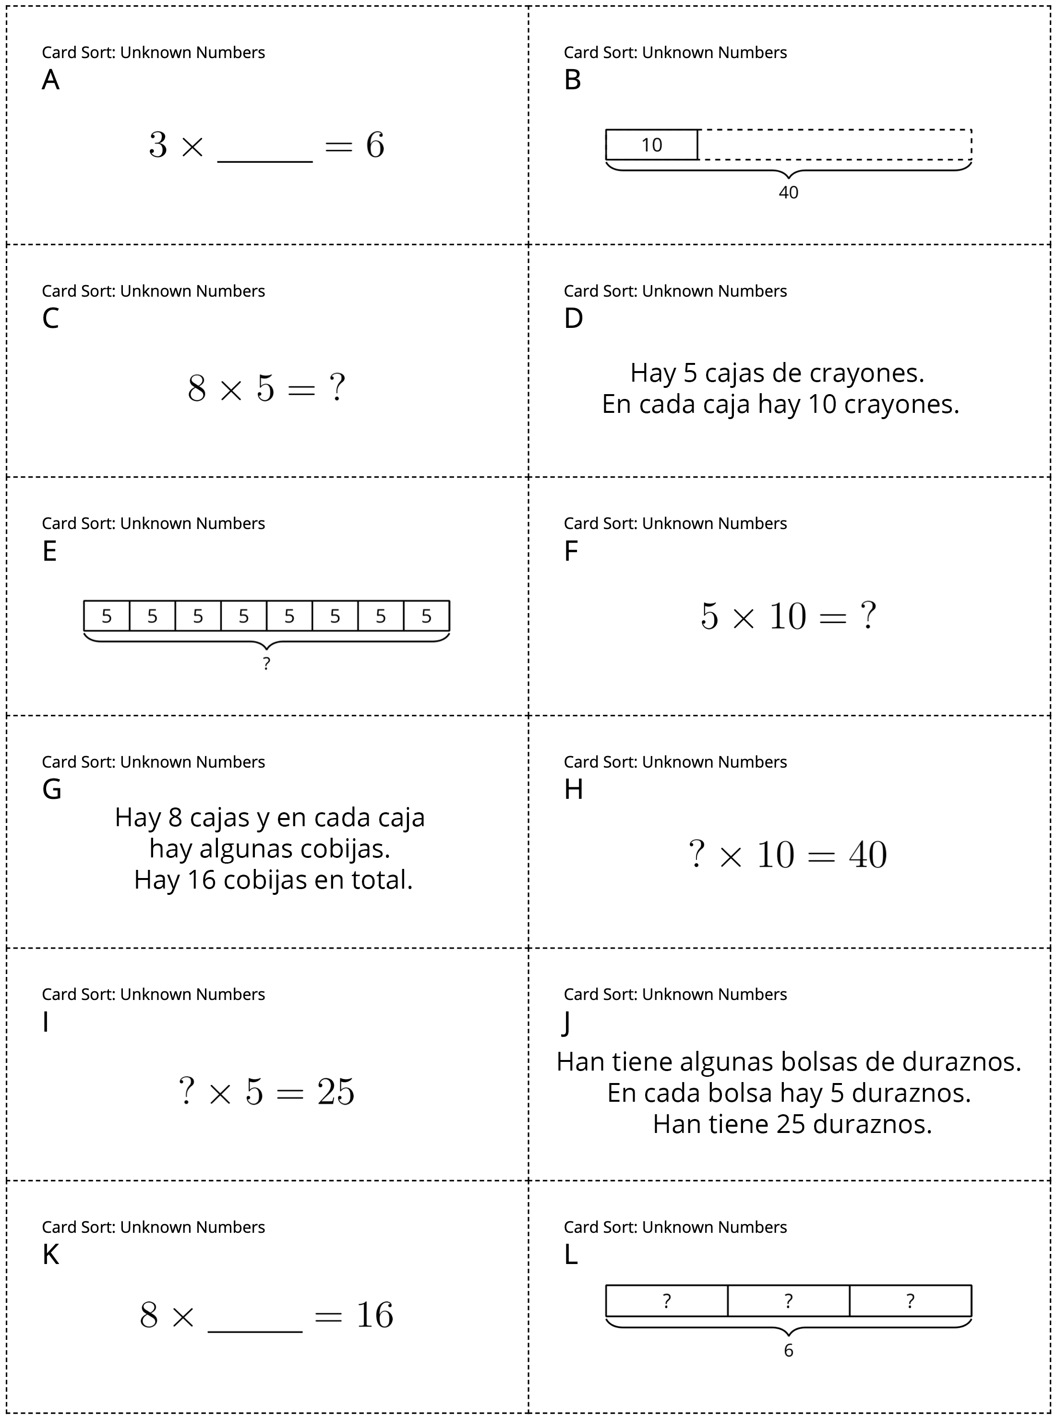

14.2: Escribamos ecuaciones que tengan un número desconocido
- En cada caso, escribe una ecuación que represente el diagrama o la situación. Usa un símbolo para representar el número desconocido. Prepárate para compartir tu razonamiento.
- Encuentra el número que hace que la ecuación sea verdadera. Reescribe la ecuación con la solución.
diagrama o situación | ecuación con símbolo | ecuación con solución
Jada tiene varios paquetes de tarjetas de deportes. Cada paquete tiene 5 tarjetas. Si Jada tiene 45 tarjetas, ¿cuántos paquetes de tarjetas tiene?
En la escuela hay 6 bolsas. En cada bolsa hay 10 balones de baloncesto. ¿Cuántos balones de baloncesto hay en la escuela?
© CC BY 2021 Illustrative Mathematics®

